# 数据挖掘：关联规则挖掘

学院： 计算机学院

专业： 计算科学与技术

姓名： 王学博

学号： 2120171073

# 实验环境

电脑：64位 CPU：Intel5 Memory：8G

系统：Ubuntu14.04

语言：python

# 数据集

由于使用的计算机是单机，没有安装集群，在实验的时候选择了两个数据集中数据量较小的数据集，有19980条数据记录的Building_Permits的数据集。

# 实验

## 3.1 数据预处理

数据预处理的目的是将数据集进行处理以满足适合关联规则挖掘的形式。在此，对Building_Permits数据集进行剪切。一方面便于电脑处理数据速度快，一方面用于适合关联规则挖掘。

数据集中有许多数据空白，需要对数据集进行填充。

由于数据量比较大，单个电脑处理的数据速度比较慢，对数据进行部分处理，选择数据项内容比较少的进行关联规则挖掘。对每一项进行统计，输出了内容种类少于50的进行处理。具体文件可以见count_file_50.txt中。

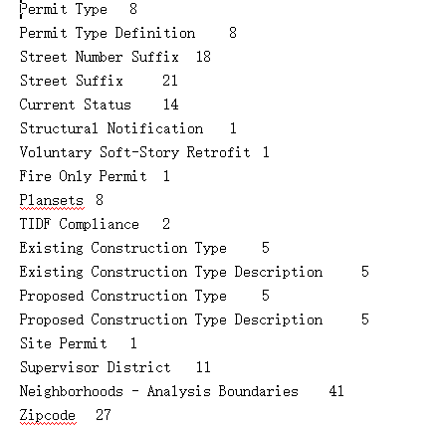

## 3.2 频繁项集

 发现关联规则要求项集必须满足的最小支持阈值，称为项集的最小支持度（Minimum Support），记为supmin。支持度大于或等于supmin的项集称为频繁项集，简称频繁集，反之则称为非频繁集。通常k-项集如果满足supmin，称为k-频繁集，记作Lk。关联规则的最小置信度（Minimum Confidence）记为confmin，它表示关联规则需要满足的最低可靠性。

## 3.3 支持度，置信度，关联规则

 支持度（suppport）：是交易集中同时包含A和B的交易数与所有交易数之比。表示所有集中，既有A又有B的概率。Support(A=>B)=P(A∪B)=count(A∪B)/|D|

置信度（confidence）：是包含A和B交易数与包含A的交易数之比。表示了这条规则有多大程度上值得可信。设条件的项的集合为A,结果的集合为B。置信度计算在A中，同时也含有B的概率（即：if A ,then B的概率）。即 ：Confidence(A=>B)=P(B|A)=support(A∪B)/support(A)

关联规则（Association Rules）是反映一个事物与其他事物之间的相互依存性和关联性，如果两个或多个事物之间存在一定的关联关系，那么，其中一个事物就能通过其他事物预测到。关联规则是数据挖掘的一个重要技术，用于从大量数据中挖掘出有价值的数据项之间的相关关系。如果规则R：X=>Y 满足 support(X=>Y) >= supmin 且 confidence(X=>Y)>=confmin，称关联规则X=>Y为强关联规则，否则称关联规则X=>Y为弱关联规则。、

## 3.4 APRIORI 算法

Apriori算法是一种对有影响的挖掘布尔关联规则频繁项集的算法，通过算法的连接和剪枝即可挖掘频繁项集。  
Apriori算法将发现关联规则的过程分为两个步骤：  
 1.通过迭代，检索出事务数据库中的所有频繁项集，即支持度不低于用户设定的阈值的项集；  
 2.利用频繁项集构造出满足用户最小置信度的规则。

### 3.4.1 基本思想

Apriori算法基本思想是通过对数据库的多次扫描来计算项集的支持度，发现所有的频繁项集从而生成关联规则。Apriori算法对数据集进行多次扫描。第一次扫描得到频繁1-项集的集合L1，第k（k>1）次扫描首先利用第（k-l）次扫描的结果Lk来产生候选k-项集的集合Ck，然后再扫描的过程中确定Ck中元素的支持度，最后再每一次扫描结束时计算频繁k-项集的集合Lk，算法当候选k-项集的集合Ck为空时结束。

### 3.4.2 产生频繁项集的过程

产生频繁项集的过程主要分为连接和剪枝两步：

（1）连接步。为找Lk，通过Lk-1与自身作连接产生候选k-项集的集合Ck。设和是Lk-1中的项集。记表示的第j个项。Apriori假定事务或项集中的项按字典次序排序。对于（k-1）项集，意味将项排序，使<  <…<。如果Lk-1的元素和的前（k-2）个对应项相等，则和可连接。即，如果（=）∩（=）∩…∩（=）∩（<）时，和可连接。条件<仅仅是保证不重复。连接和产生的结果项集为（，，…，，）。

（2）剪枝步。Apriori算法的性质可知，频繁k-项集的任何子集必须是频繁项集。由连接生成的集合Ck需要进行验证，去除不满足支持度的非频繁k-项集。

### 3.4.3 主要步骤

(1)扫描全部数据，产生候选1-项集的集合C1；

(2)根据最小支持度，由候选1-项集的集合C1产生频繁1-项集的集合L1；

(3)对k>1，重复执行步骤④、⑤、⑥；

(4)由Lk执行连接和剪枝操作，产生候选（k+l）-项集的集合Ck+1；

(5)根据最小支持度，由候选（k+l）-项集的集合Ck+1，产生频繁（k+1）-项集的集合Lk+1；

(6)若L≠Φ，则k=k+1，跳往步骤④；否则，跳往步骤⑦；

(7)根据最小置信度，由频繁项集产生强关联规则，结束。

## 3.5 关联规则评价及分析

提升度是指规则的支持度与规则后件出现的概率比值，反应规则前件和后件之间的正负相关性，公式：lift(A->B)=c(A->B)/P(B)。

实验中设置的最小支持度是0.1，最小置信度0.75.

计算出的支持度部分结果如下图，详细结果见suppfile_50_0.10_0.75.txt。

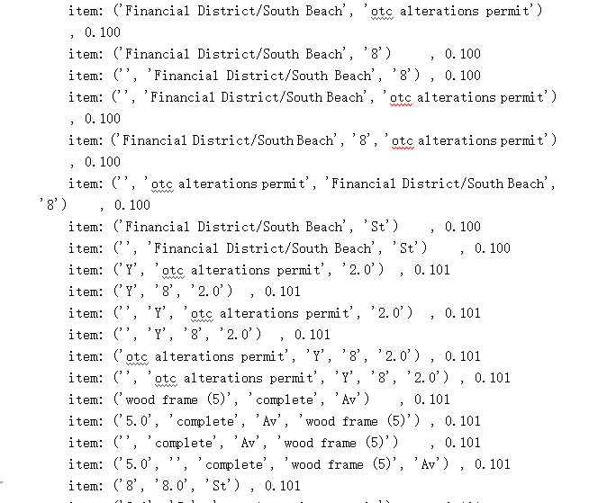

计算出的置信度和lift部分结果如下图，详细结果见conliftfile_50_0.10_0.75.txt。

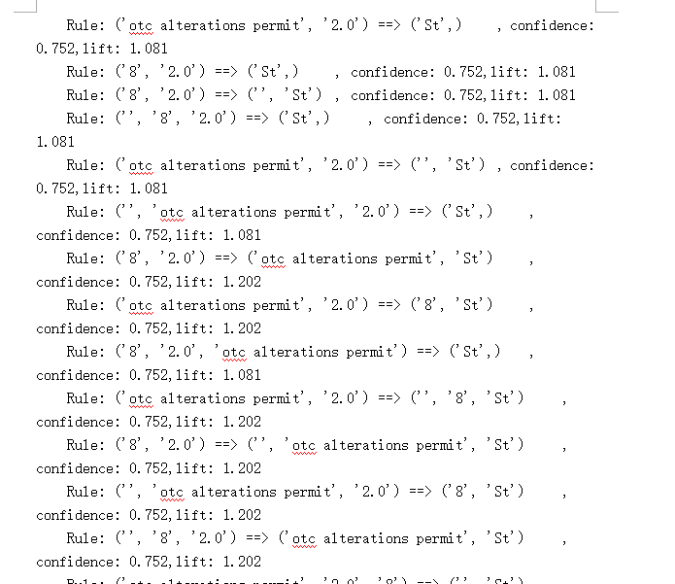

# 四．挖掘结果

## 4.1 数据挖掘处理源程序

见propress.py。

## 4.2 关联规则挖掘源程序

见Apriori.py。